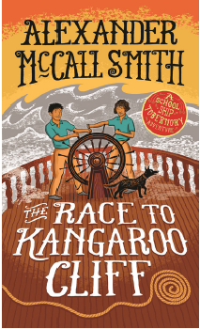
中文书名：《奔向袋鼠崖》
英文书名：Race to Kangaroo Cliff
作 者：Alexander McCall Smith
出 版 社：Birlinn
代理公司：David Higham/ANA
页 数：待定
出版时间：2018年2月
代理地区：中国大陆、台湾
审读资料：电子稿/样书
类 型：7-12岁儿童文学
《校船大冒险》系列（SCHOOL SHIP SERIES）新书
该系列版权已授：
保加利亚（Bulgarian） - Ergon Publishing
捷克（Czech） - Albatros
塞尔维亚（Serbian） - Samizdat
斯洛伐克（Slovak） - Albatros
西班牙（Spanish） (World) - Ediciones Siruela

内容简介：

波涛澎湃的海上的大冒险

本、费·麦克塔维什和校舰队队长托本莫里余下的船员向下走，去参加一个大型船只竞赛。开局十分顺利，但在这之后，托本莫里为了营救一个叫金巴的本地男孩，搁浅在了岩石上。

当船上的狗亨利消失后，金巴帮助本、费和他们的朋友一起寻找亨利。但是当各种线索引导着他们深入内陆时，他们开始意识到，自己面临的最大难题正是缺少那只失踪的狗。
谁是自称为飞行医生的神秘夫妇？他们为什么会对一个废弃的矿井如此感到好奇？
作者简介：

亚历山大·麦考·史密斯（Alexander McCall Smith），知名作家，最著名的就是“第一女士侦探社”系列 ，除此之外还写了四十多本童书，包括经典作品《完美的汉堡》（The Perfect Hamburger）、Akimbo系列以及新作品“学校之旅托本莫里系列”。

谢谢您的阅读！
请将回馈信息发至：胡玉婷 （Ting Hu）
安德鲁﹒纳伯格联合国际有限公司北京代表处
北京市海淀区中关村大街甲59号中国人民大学文化大厦1705室, 邮编：100872
电话：010-82449325
传真：010-82504200
Email: ting@nurnberg.com.cn
网址：www.nurnberg.com.cn
微博：http://weibo.com/nurnberg
豆瓣小站：http://site.douban.com/110577/
微信订阅号：安德鲁书讯

